28.25.12.190
(код продукции)



ПРОВОДНОЙ ПУЛЬТ ДИСТАНЦИОННОГО УПРАВЛЕНИЯ ПРОМЫШЛЕННОГО НАЗНАЧЕНИЯ XE7A-24/HC
наименование и индекс изделия

Технический паспорт

XE7A-24/HC.ПС
наименование документа

2025
СОДЕРЖАНИЕ
1 ОСНОВНЫЕ СВЕДЕНИЯ ОБ ИЗДЕЛИИ 3
2 ТЕХНИЧЕСКИЕ ХАРАКТЕРИСТИКИ 4
2.1.1 Описание изделия 4
2.1.2 Принцип работы 5
2.1.3 Технические характеристики изделия 8
2.1.4 Требования к монтажу изделия 9
2.1.5 Чертеж изделия 10
2.2 Маркировка 10
3 КОМПЛЕКТНОСТЬ 11
4 ГАРАНТИИ ИЗГОТОВИТЕЛЯ 12
5 КОНСЕРВАЦИЯ 13
6 СВИДЕТЕЛЬСТВО ОБ УПАКОВЫВАНИИ 14
7 СВИДЕТЕЛЬСТВО О ПРИЕМКЕ 15
8 СВЕДЕНИЯ ОБ УТИЛИЗАЦИИ 16
9 ТРЕБОВАНИЯ БЕЗОПАСНОСТИ 16
9.1 Общие требования 16
10 УЧЕТ ТЕХНИЧЕСКОГО ОБСЛУЖИВАНИЯ 17
11 ПОИСК И ДИАГНОСТИКА НЕИСПРАВНОСТЕЙ 18
12 ХРАНЕНИЕ 18
13 СВЕДЕНИЯ О РЕКЛАМАЦИЯХ 19

Настоящий паспорт предназначен для ознакомления с техническими данными и устройством проводного пульта дистанционного управления промышленного назначения XE7A-24/HC (далее по тексту – «изделие»).
.

- ОСНОВНЫЕ СВЕДЕНИЯ ОБ ИЗДЕЛИИ
Общие сведения об изделии приведены в таблице 1.

Таблица 1
Наименование изделия | Проводной пульт дистанционного управления  промышленного назначения
Модель изделия | XE7A-24/HC
Артикул изделия | XE7A-24/HC
Описание | Управление работой внутренних блоков мульти-сплит систем и мультизональных систем Pioneer
Назначение | Оборудование предназначено для использования в промышленных, коммерческих, общественных помещениях/зданиях; оборудование не предназначено для применения в быту
Размещение | Внутри здания /невзрывоопасное
Год выпуска | 2025
Срок службы | 10 лет
Информация о подтверждении соответствия | Оборудование подлежит подтверждению  соответствия в форме декларирования  требованиям технических регламентов Таможенного союза  ТР ТС 020/2011 «Электромагнитная совместимость технических средств»
Изготовитель | GREE ELECTRIC APPLIANCES, INC. OF ZHUHAI
Страна производства | Китай
Адрес изготовителя | West Jinji Road, Qianshan, Zhuhai, Guangdong, China, 519070
Торговая марка изделия | Pioneer
Уполномоченное лицо изготовителя | Закрытое акционерное общество «Холдинговая компания «Юнайтед Элементс Групп»  ОГРН 1097847130050, ИНН/КПП 7813443770/781301001  Юр. адрес: Россия, 197110, Санкт-Петербург, ул. Пионерская, 53, литер Л  Факт.адрес:Россия,197110,Санкт-Петербург, ул.Большая Разночинная, 32  Телефон: +7 (812) 718-55-11, факс: +7 (812) 718-55-14,  E-mail: info@uelements.com
- ТЕХНИЧЕСКИЕ ХАРАКТЕРИСТИКИ

2.1.1 Описание изделия

Проводной пульт дистанционного управления XE7A-24/HC предназначен для управления внутренними блоками мульти-сплит систем и мультизональных систем Pioneer.
Изделие оснащено таймером, подсветкой ЖК-дисплея, которая обеспечивает легкий и удобный просмотр отображаемых параметров работы системы.
Проводной пульт представляет собой универсальную модель, которая подходит для нескольких
типов кондиционеров. Некоторые функции, представленные на пульте и описанные в руководстве по монтажу и эксплуатации, не предусмотрены в ряде моделей. Более подробная информация приводится в руководстве по монтажу и эксплуатации оборудования. Если пользователь выберет отсутствующую функцию, это никак не отразится на работе кондиционера.
Если один (или два) проводных пульта одновременно управляют несколькими внутренними блоками, изделие может подключаться к любому одному внутреннему блоку, но подключенные внутренние блоки должен быть блоками одной серии. Общее количество внутренних блоков, управляемых изделием, не может превышать 16. Когда два проводных пульта управляют одним (или несколькими) внутренними блоками, адреса проводных контроллеров должны быть разными.
Обратите внимание на следующие пункты при согласовании с блоком VRF:
- Если приоритетом системного режима является режим ведущий-ведомый, в одной системной сети необходимо установить один внутренний блок в качестве ведущего внутреннего блока, а другие внутренние блоки являются подчиненными внутренними блоками;
- Если приоритет системного режима — режим ведущий-ведомый, режим работы системы основан на режиме главного внутреннего блока. Главный внутренний блок может быть установлен в любой режим (включая автоматический режим), в то время как подчиненный внутренний блок не может быть установлен в режим, конфликтующий с системным режимом;
- Если приоритет системного режима: приоритет имеет режим охлаждения, приоритет имеет режим обогрева, приоритет имеет режим, установленный первым, или режим, который был установлен последним. Внутренний блок может быть установлен в любой режим (кроме автоматического режима). Внутренний блок автоматически переключается в системный режим, когда режим работы внутреннего блока конфликтует с режимом работы системы;
- Когда приоритет системного режима является режимом голосования (приоритет имеет производительность внутреннего блока / приоритет имеет количество внутренних блоков). Внутренний блок может быть установлен в любой режим (кроме автоматического режима). Внутренний блок будет остановлен, когда режим работы внутреннего блока конфликтует с режимом работы системы после голосования.
Приоритет системного режима по умолчанию равен режиму ведущий-ведомый, и только некоторые устройства имеют другие приоритеты системного режима.
Функции:
- Вкл/выкл, подсветка дисплея, энергосбережение, авторестарт;
- Настройка температуры;
- Настройка вентилятора, режим турбо, автоматическое качание вертикальных и горизонтальных жалюзи;
- Отображение на дисплее текущего времени и настройка таймера;
- Режим сна, тихий режим;
- Осушение, обогрев пола, теплый старт, напоминание о необходимости очистки фильтра;
- Функция отсутствия – поддержание температуры в помещении;
- Функция удаленного экрана для дистанционного управления;
- Функция блокировки от детей;
- Wi-Fi;
- Подключение системы контроля дверей.

Общий вид изделия представлен на рисунке 1.

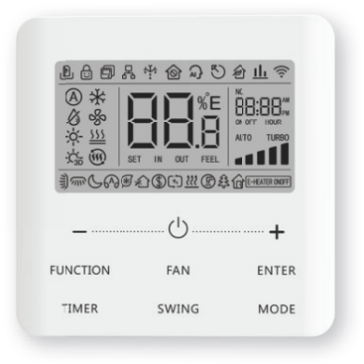
Рисунок 1

2.1.2 Принцип работы

Проводные пульты дистанционного управления передают сигналы к внутренним блокам по слаботочным тонким проводам (кабелям связи). Сигналы поступают на центральный блок, а оттуда на отдельные устройства. Сигналы передают команды по режиму работы, настройкам таймера и т.д. С одного проводного пульта можно управлять работой нескольких кондиционеров, объединяя их в группы.
Чтобы пульт дистанционного управления правильно функционировал, необходимо сохранять расстояние не менее 30 см между кабелем связи и источником электропитания внутренних блоков. Иначе может произойти сбой из-за электромагнитных помех, создаваемых входящими кабелями электропитания.
Пульт дистанционного управления имеет стандартные обозначения всех режимов и функций, которые в виде так называемых иконок (значков) или надписей отображаются на дисплее.
Если прибор исправен, то при нажатии на иконку загораются индикаторы, говорящие о передаче сигнала на внутренний блок, а на дисплее пульта управления от внутреннего блока будут высвечиваться соответствующие иконки или другие символические обозначения
В системах, где несколько внутренних блоков синхронно управляются одним пультом дистанционного управления, для каждого блока устанавливается уникальный номер холодильного контура и последовательные адреса внутренних блоков.
После включения электропитания всех внутренних блоков автоматически выполняется процесс адресации и инициализации, информация отображается на дисплее пульта.
С помощью пульта дистанционного управления производится настройка входов/выходов, настройка функций, настройка даты и времени, а также функции проверок, выполняемых ПДУ.
Изделие также позволяет изменять все функции внутреннего блока, выводит на дисплей предупреждения о неисправностях или проблемах с указанием кодов аварийной сигнализации, имеет встроенный датчик температуры для обеспечения оптимальной холодопроизводительности.

Способы соединений проводного контроллера и внутреннего блока или нескольких внутренних блоков представлены на рисунках 2 - 6.

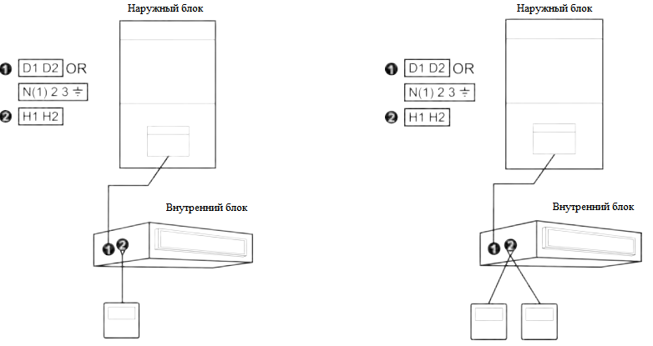
один проводной контроллер управляет  одним внутренним блоком | два проводных контроллера управляют одним внутренним блоком

Рисунок 2

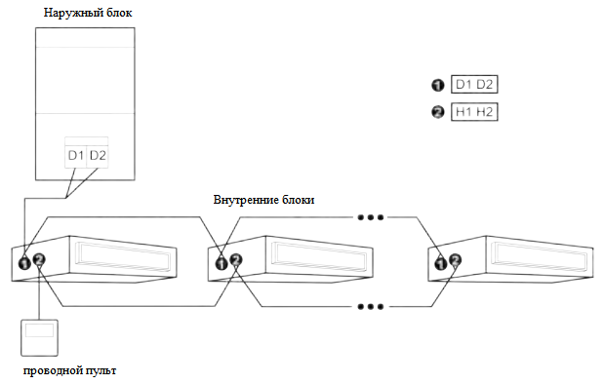

Один проводной контроллер управляет несколькими внутренними блоками VRF одновременно

Рисунок 3
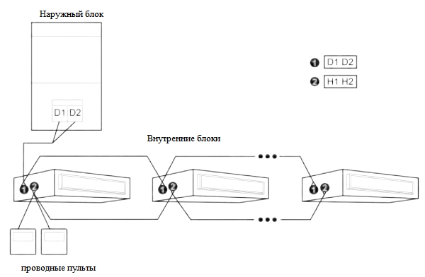

Два проводных контроллера одновременно управляют несколькими внутренними блоками VRF

Рисунок 4

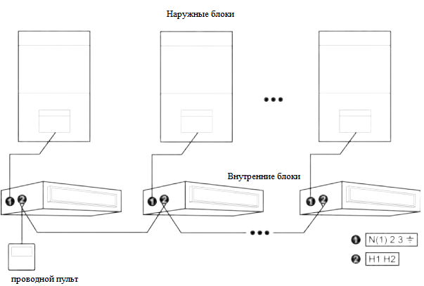

Один проводной контроллер одновременно управляет несколькими внутренними блоками U-match

Рисунок 5
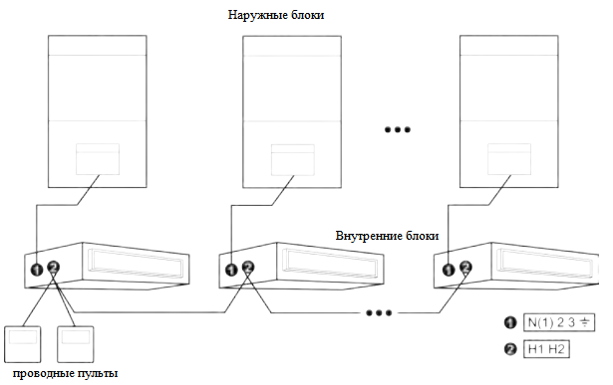

Два проводных контроллера одновременно управляют несколькими внутренними блоками U-match

Рисунок 6

2.1.3 Технические характеристики изделия

Основные технические характеристики изделия приведены в таблице 2

Таблица 2

Характеристики | Единицы измерения | Значение
Вес нетто | г | 197
Вес брутто | г | 309
Размер упаковки ШхГхВ | мм | 137х137x50
Размер пульта ШхГхВ | мм | 112х112х17,1
Напряжение питания | В | 18
Встроенная память | - | Есть
Функции программирования | - | Есть

2.1.4 Требования к монтажу изделия

Общая длина линии связи не может превышать 250 м (820-1/5 футов). Кабель должен быть типа «витая пара». Если изделие установлено в месте с интенсивным магнитным полем или сильными помехами, необходимо использовать экранированный провод.

Схема монтажа проводного пульта представлена на рисунке 7.

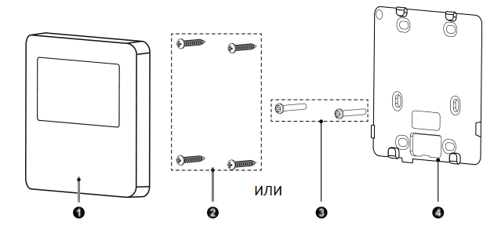

Рисунок 7

Порядок монтажа:
- Перед установкой отключите питание внутреннего блока, не допускается работа от источника питания;
- Вытяните 2-жильную витую пару из монтажного отверстия в стене и проденьте провод через отверстие в задней части подошвы проводного пульта;
- Прикрепите подошву проводного пульта к стене и с помощью самореза ST3.9×25 MA или винта M4×25 зафиксируйте подошву с установочным отверстием в стене;
- Подсоедините 2-жильную витую пару к клеммам H1 и H2, а затем затяните винт;
- Расположите провода в задней части панели, а затем соедините панель проводного контроллера с подошвой проводного пульта.

2.1.5 Чертеж изделия

Чертеж проводного пульта с основными габаритными размерами представлен на рисунке 8.

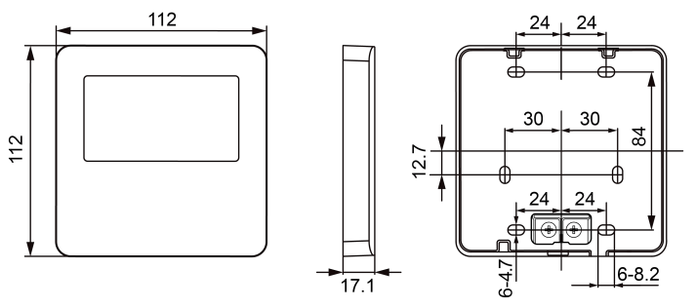

Рисунок 8

2.2 Маркировка

Маркировка на коробке с изделием представлена на рисунке 9.

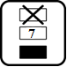

Рисунок 9

- КОМПЛЕКТНОСТЬ
Комплектность изделия приведена в таблице 3.

Таблица 3

Наименование изделия | Количество, шт.
- Панель проводного пульта | 1
- Задняя крышка | 1
- Саморез ST3.9×25 МА | 4
- Винт М4 х 25 | 2
- Руководство по монтажу и эксплуатации | 1

- ГАРАНТИИ ИЗГОТОВИТЕЛЯ
Гарантийный срок на проводные пульты Pioneer составляет 3 месяца, если иной срок гарантии не будет согласован дополнительно, при условии соблюдения условий эксплуатации и проведения своевременного квалифицированного сервисного обслуживания с периодичностью и объемом работ в зависимости от условий эксплуатации и требований нормативных документов, принятых в РФ в
зависимости от типа оборудования.
Обязательства по предоставлению гарантийных обязательств в отношении товара не распространяются на случаи:
1) повреждения товара при транспортировке Покупателем;
2) нарушений правил монтажа, эксплуатации и хранения товара, в том числе условий питающего напряжения и условий наружного воздуха;
3) переделки и регулировки товара, установки дополнительного оборудования. Исключением является установка приобретенного дополнительного оборудования силами уполномоченного
Дилера или Сервисного центра;
4) использования товара не по назначению или не в соответствии с руководством по эксплуатации и
обслуживанию;
5) случайного или намеренного попадания инородных предметов, агрессивных веществ или жидкостей во внутренние либо на внешние части товара, а так же воздействия окружающей среды, такие как град, ураган, молния и прочие явления природы;
6) ремонта или сервисного обслуживания, произведенного не уполномоченным на то сервисным центром или третьими лицами;
7) отсутствия своевременного квалифицированного сервисного обслуживания товара;
8) выхода из строя оборудования по причине колебаний напряжения, несчастных случаев механического повреждения (внутреннего или внешнего), затопления, пожара;
9) изменения, удаления или приобретения неразборчивого вида заводского номера изделия.

- КОНСЕРВАЦИЯ
Дата | Наименование работ | Срок действия, годы | Должность, фамилия и подпись
1 | 2 | 3 | 4

Примечание:
1 Первую строку заполняет изготовитель изделия.

2 Последующие строки заполняют при эксплуатации.
- СВИДЕТЕЛЬСТВО ОБ УПАКОВЫВАНИИ

СВИДЕТЕЛЬСТВО ОБ УПАКОВЫВАНИИ

Проводной пульт дистанционного управления

типа: XE7A-24/HC

(наименование модели) (заводской номер)

Упакована: GREE ELECTRIC APPLIANCES, INC. OF ZHUHAI

(наименование или код изготовителя)

Согласно требованиям, предусмотренным в действующей технической документации.

- СВИДЕТЕЛЬСТВО О ПРИЕМКЕ

СВИДЕТЕЛЬСТВО О ПРИЕМКЕ

Проводной пульт дистанционного управления

типа: XE7A-24/HC

(наименование модели) (заводской номер)

Изготовлена и принята в соответствии с обязательными требованиями государственных (национальных) стандартов, действующей технической документацией и признана годной для эксплуатации.

- СВЕДЕНИЯ ОБ УТИЛИЗАЦИИ
Полная или частичная утилизация компонентов и материалов, составляющих изделие, регулируется нормативными правовыми актами Евразийского экономического союза (далее - "ЕАЭС"), законодательством государств-членов ЕАЭС, которое устанавливает порядок обращения с отходами, с опасными отходами, упаковочными материалами и с отходами от упаковочных материалов.

- ТРЕБОВАНИЯ БЕЗОПАСНОСТИ

ПРЕДУПРЕЖДЕНИЕ


Этот продукт нельзя устанавливать в агрессивных, легковоспламеняющихся или взрывоопасных средах, или в местах с особыми требованиями, таких как кухня. В противном случае это повлияет на нормальную работу или сократит срок службы устройства или даже приведет к пожару или серьезной травме. Что касается вышеперечисленных специальных мест, используйте специальный кондиционер с антикоррозийной или взрывозащищенной функцией.
Запрещается устанавливать проводной пульт в помещениях с высокой влажностью или под прямыми солнечными лучами, ронять, бросать и часто разбирать пульты, прикасаться к пультам мокрыми руками.
Не допускается установка проводного контроллера в местах, куда попадают прямые солнечные лучи.
Не допускается установка проводного контроллера рядом с высокотемпературным объектом или в месте, которое может быть забрызгано водой.
Самостоятельный монтаж и демонтаж проводного пульта запрещен. При возникновении неполадок необходимо обратиться в сервисный центр компании.
При монтаже необходимо соблюдать ряд предосторожностей. Электромагнитные помехи могут
привести к некорректной работе кондиционера.
Коммуникационные линии проводного пульта должны проходить отдельно от силовых кабелей
с минимальным зазором 20 см; в противном случае будут возникать помехи.
Если кондиционер на монтажной позиции подвергается воздействию электромагнитных помех, то в качестве коммуникационных кабелей проводного пульта необходимо использовать экранированную витую пару.

9.1 Общие требования

Лица, допускаемые к эксплуатации изделия, его монтажу и обслуживанию должны быть обучены, проинструктированы и аттестованы на знание правил и норм техники безопасности.
Обучение, инструктаж, проверка знаний и допуск персонала к самостоятельной работе должны соответствовать требованиям Положения об аттестации в области промышленной безопасности, по вопросам безопасности гидротехнических сооружений, безопасности в сфере электроэнергетики, утвержденному Постановлением Правительства РФ от 25.10.2019 г. № 1365 «О подготовке и об аттестации в области промышленной безопасности, по вопросам безопасности гидротехнических сооружений, безопасности в сфере электроэнергетики».

- УЧЕТ ТЕХНИЧЕСКОГО ОБСЛУЖИВАНИЯ
Дата | Вид технического  обслуживания | Наработка |  | Основание  (наименование, номер и дата документа) | Должность, фамилия и подпись |  | Примечание
Дата | Вид технического  обслуживания | После последнего ремонта | С начала эксплуатации | Основание  (наименование, номер и дата документа) | Выполнившего  работу | Проверившего  работу | Примечание

- ПОИСК И ДИАГНОСТИКА НЕИСПРАВНОСТЕЙ
При возникновении какой-либо ошибки во время работы в зоне отображения температуры на проводном контроллере будут отображаться коды ошибок. Если одновременно происходит несколько ошибок, коды ошибок будут неоднократно отображаться на дисплее. Таблицу кодов ошибок смотрите в руководстве по эксплуатации изделия.

- ХРАНЕНИЕ
Дата |  | Условия хранения | Вид хранения | Примечание
приемки на хранение | снятия с хранения | Условия хранения | Вид хранения | Примечание

- СВЕДЕНИЯ О РЕКЛАМАЦИЯХ
Порядок предъявления, рассмотрения претензий определяется уполномоченным изготовителем лицом и указывается в договоре поставки.
Все предъявленные рекламации, их краткое содержание и принятые меры должны быть зафиксированы в нижеследующей таблице:

Дата | Краткое содержание  предъявленной рекламации | Принятые меры

